1ASSP | Pôle 3 (Nutrition) et Sciences
Contexte professionnel 4 :  Rencontre intergénérationnelle  Séquence 1  Séance 1 | Les glucides

Objectifs :
- Indiquer la nature et les sources alimentaires des glucides
- Énoncer les rôles essentiels des glucides
- Citer les effets d'une consommation excessive sur la santé

- Classification des glucides

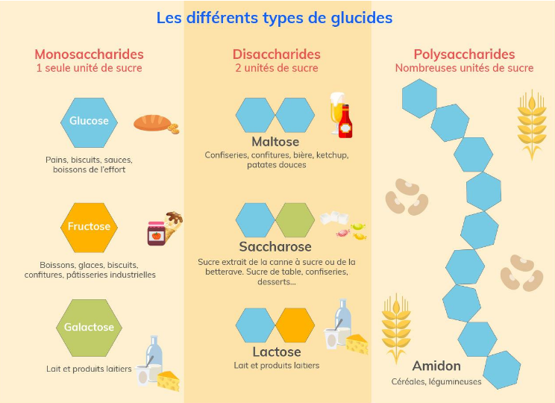
Doc 1
Doc 2
Les fibres alimentaires

Les fibres alimentaires font partie des polysaccharides, des polymères très complexes.

Les fibres sont présentes naturellement dans les végétaux en diverses quantités : fruits, légumes, céréales, oléagineux. Tous apportent les deux types de fibres, mais dans des proportions différentes.
- Les produits céréaliers, surtout dans leurs versions complètes, renferment davantage de fibres insolubles sous forme de cellulose, lignine, hémicelluloses.
- Les fruits et légumes, les légumineuses, les algues, la pomme de terre et les céréales complètes (avoine; orge, seigle) apportent des fibres solubles sous forme de pectines, hémicellulose, glucane, gomme…

Les fibres alimentaires n’apportent aucune calorie et n’ont aucun effet sur la glycémie !

Une autre grande particularité des fibres est qu’elles ne sont pas digérées par les enzymes du tube digestif ni absorbées dans l’intestin.

1-1 Reporter dans le tableau les trois catégories de glucides à l'aide des documents 1 et 2.

1-2 Surligner dans les documents 1 et 2 les exemples de glucides et les reporter dans le tableau.

Catégorie | Glucides | Structure | Sources alimentaires
 |  |  | Pains, biscuits, sauces, boissons de l’effort
 |  |  | Boissons, glaces, biscuits, confitures, pâtisseries industrielles
 |  |  | Lait,  produits laitiers
 |  |  | Sucre, confiseries, desserts
 |  |  | Lait,  produits laitiers
 |  |  | Confiseries, confiture, bières, ketchup
 |  | 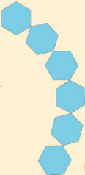 | Céréales,  légumineuses
Fruits
et
légumes

La classification des glucides
Doc 3

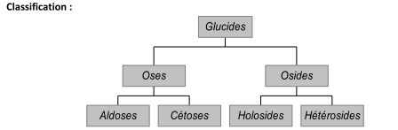

Les glucides et la chimie
Doc 4

- Des glucides sont des composés polyhydroxylés ( plusieurs groupes hydroxyles – OH) comportant en

outre une fonction aldéhyde ou une fonction cétone ( ou susceptible de la libérer par hydrolyse)

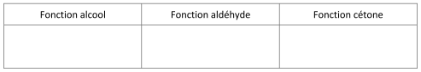
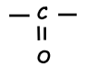
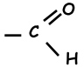
- L’hydrolyse est une réaction chimique au cours de laquelle l’eau provoque la cassure d’une molécule.

Exemple 1 : les oses

1-3 Repérer dans le tableau ci-dessous les différentes fonctions chimiques présentes sur les formules semi-développées linéaires en vous aidant du document 4.

1-4 Déterminer les formules brutes de ces trois oses.

1-5 Déterminer leur masse molaire en utilisant les données ci-dessous.

Données : M(C) = 12 g/mol , M(H) = 1 g/mol et M(O) = 16 g/mol

 | Glucose | Galactose | Fructose
Formule  semi-développée linéaire | 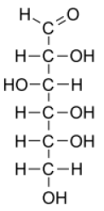 | 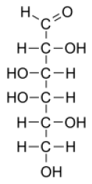 | 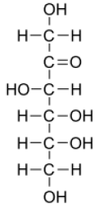
Formule topologique cyclique | 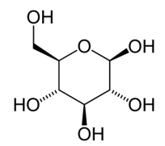 | 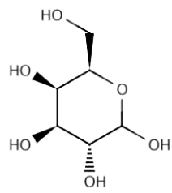 | 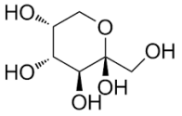
Formule brute
Masse molaire

………………..
1
………………..

Exemple 2 : les osides
1-6 Déterminer les formules brutes des trois osides présentés dans le tableau ci-dessous.

1-7 Déterminer leur masse molaire à l’aide des données de la question 1-5.

 | Saccharose | Lactose | Maltose
Formule topologique cyclique | 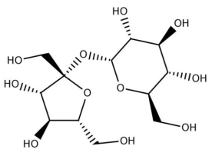 | 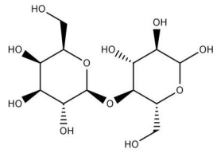 | 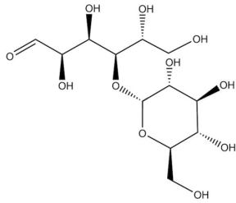
Formule brute
Masse molaire
2
1-8 Écrire à l’aide des formules brutes l’équation de l’hydrolyse du saccharose en vous aidant de la définition donnée dans le document 4.

.................................................................................................................................
.................................................................................................................................

- Les sources de glucides

2-1 À l'aide du document 5, citer les groupes d'aliments dans lesquels on trouve des glucides simples.
.................................................................................................................................
.................................................................................................................................

2-2 Surligner dans le document 5 les exemples d'aliments sources de glucides complexes. Indiquer le nom complet de ce groupe à l'aide de vos connaissances.

.................................................................................................................................
Doc 5
Les glucides simples (mono et di-saccharides) à saveur sucrée sont soit naturellement présents dans les fruits, le miel, le lait et les produits laitiers, soit ajoutés aux aliments pour la saveur sucrée qu'ils apportent ou pour leurs propriétés de conservation (confiture) ou de coloration (biscuits).

Les glucides complexes ou polysaccharides (l'amidon) sont très présents dans les féculents. Parmi ces aliments, on retrouve les céréales (blé, maïs, orge, avoine...) et l'ensemble des produits qui en sont issus (farine, pain, semoule, pâtes...). Les légumes secs ou légumineuses (haricots, fèves, lentilles, petits pois...), les pommes de terre et ses préparations (frites, purée...) font également partie des féculents. Bien que la banane fasse partie des fruits, on peut considérer que sa richesse en amidon la situe, d'un point de vue nutritionnel, dans le groupe des féculents.
Où trouver des glucides ?

2-3 À l'aide du document 6, compléter et légender le diagramme suivant en précisant les proportions des catégories de glucides dans la ration énergétique.

On conseille de privilégier la consommation de glucides complexes par rapport à celle des glucides simples. Les glucides complexes doivent êtres consommés à chaque repas.
La ration énergétique glucidique doit représenter 50 à 55 % de la ration énergétique quotidienne. L'apport doit être assuré par 1/4 d'aliments sucrés et 3/4 d'aliments riches en amidon.
Un excès de consommation de glucides est un des facteurs favorisant les maladies cardiovasculaires, l’obésité et le diabète.
Doc 6

2-4 À l'aide du document 6, citer les risques pour la santé d'une consommation excessive de produits sucrés.
.................................................................................................................................
.................................................................................................................................

- Le rôle des glucides

3-1 À l'aide du document 7 et de vos connaissances, préciser le rôle des glucides.
.................................................................................................................................
.................................................................................................................................

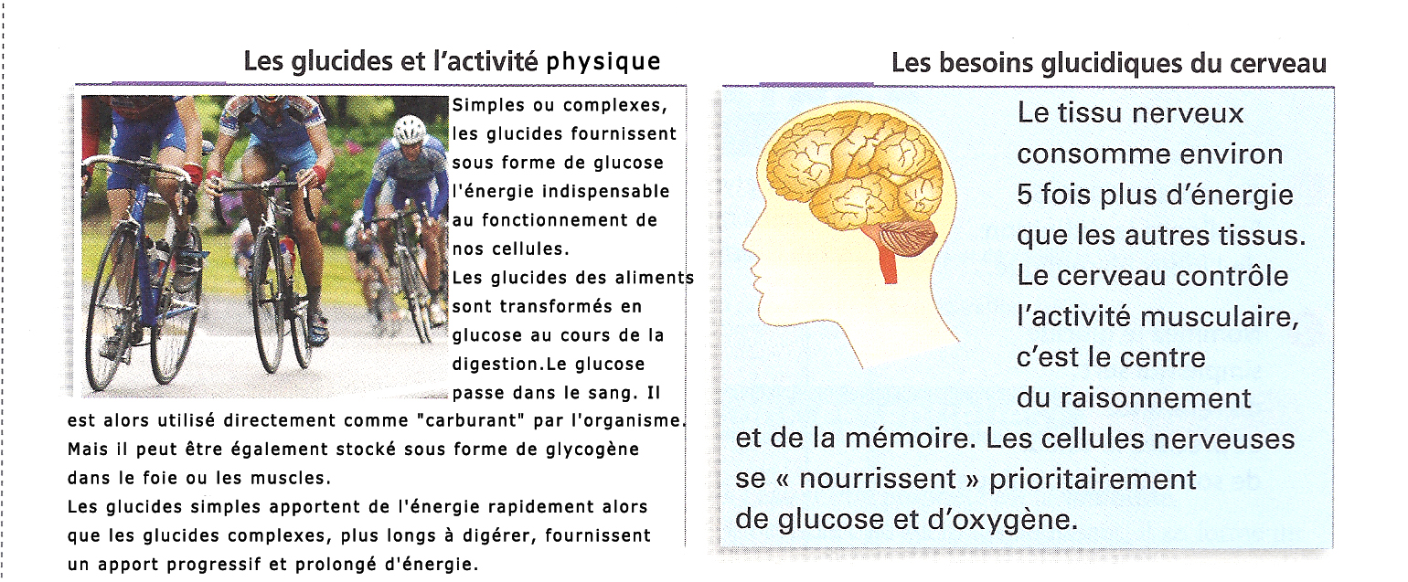
Source : D'après Nutrition Alimentation Bac Pro ASSP - Hachette Technique
Doc 7

3-2 Indiquer quelle est la catégorie de glucides à privilégier pour :
- un effort physique long (exemple : course d’endurance) :
...............................................
- un malaise suite à une hypoglycémie :
.........................................................

3-3 Calculer à l'aide du document 8 l'énergie fournie par les glucides contenus dans 250 mL de lait, sachant qu'un gramme de glucides apporte 17 kJ.

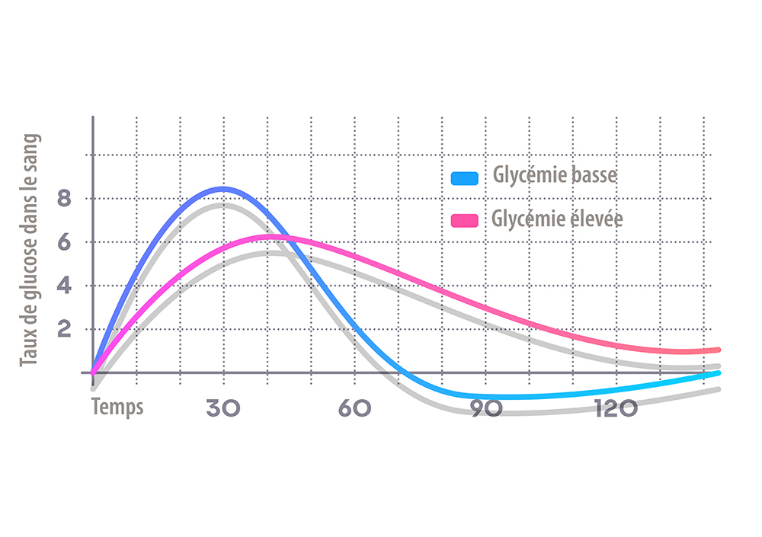
APPLICATION MATHEMATIQUE :
Voici deux courbes après avoir pris :

- Des « sucres rapides » (courbe bleue)
- Des « sucres lents » (courbe rose)

  - Qu’étudie-t-on sur ce graphique ?
………………………………………………
………………………………………………
………………………………………………
  - Quelles sont les principales différences entre
les deux courbes ?

………………………………………………………………………………………………………………………………

………………………………………………………………………………………………………………………………

………………………………………………………………………………………………………………………………
  - Dans quel cas y a-t-il risque d’hypoglycémie ?

………………………………………………………………………………………………………………………………

………………………………………………………………………………………………………………………………

………………………………………………………………………………………………………………………………

  - On appelle $f1$ la fonction représentée par la courbe bleue et $f2$ celle représentée par la courbe rose.
- Quelle fonction admet plusieurs sommets ? ……………………………………………………………………...
- Comment s’appellent-ils ? …………………………………………………………………………………………..

  - Etude de la fonction $f1$ :
- Sur quel(s) intervalle(s) la fonction est-elle croissante ? Décroissante ?
…………………………………………………………………………………………………………………………
…………………………………………………………………………………………………………………………
- Pour quelle(s) valeur(s) la fonction est-elle nulle ?
…………………………………………………………………………………………………………………………
…………………………………………………………………………………………………………………………
- Sur quel(s) intervalle(s) la fonction est-elle positive ? Négative ?
…………………………………………………………………………………………………………………………
…………………………………………………………………………………………………………………………
- Construire alors le tableau de variations (tel qu’il a été vu en seconde)
$$x$$
$$f1(x)$$

  - Etude de la fonction $f2$ :
- Sur quel(s) intervalle(s) la fonction est-elle croissante ? Décroissante ?
…………………………………………………………………………………………………………………………
…………………………………………………………………………………………………………………………
- Pour quelle(s) valeur(s) la fonction est-elle nulle ?
…………………………………………………………………………………………………………………………
- Sur quel(s) intervalle(s) la fonction est-elle positive ? Négative ?
…………………………………………………………………………………………………………………………
…………………………………………………………………………………………………………………………
- Construire alors le tableau de variations (tel qu’il a été vu en seconde)
$$x$$
$$f2(x)$$

  - Conclusion : Associer les prises de sucres lents ou sucres rapides en fonction des deux efforts à fournir :
Sucres rapides r r Marathon
Sucres lents r r 10 km

Justifier en tenant compte des courbes et des valeurs obtenues.

………………………………………………………………………………………………………………………………

………………………………………………………………………………………………………………………………
3
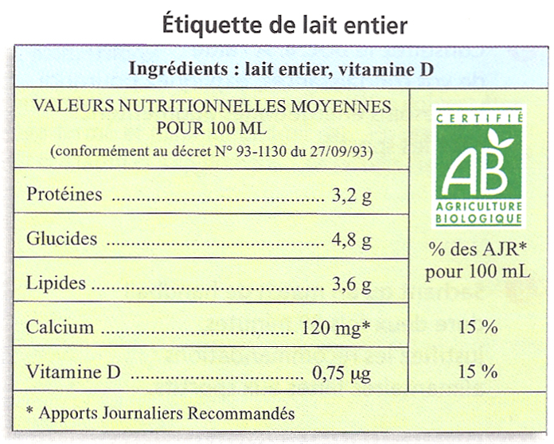
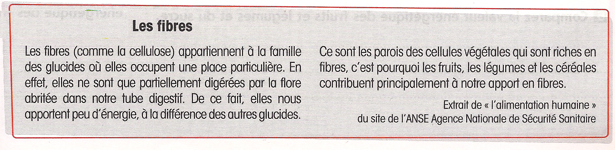
Source : Nutrition Alimentation Bac Pro ASSP - Hachette Technique
..................................................................

..................................................................

..................................................................

..................................................................

..................................................................

..................................................................
Doc 8
3-4 Lire le document 9 sur les fibres puis répondre par VRAI ou FAUX, corriger les réponses fausses.
- Les fibres sont des glucides
Doc 9
Source : Nutrition - Service à l'usager, 2nde Bac Pro ASSP - Lanore
q VRAI q FAUX

.................................................................................................................................
- Les fibres apportent de l'énergie.

q VRAI q FAUX
.................................................................................................................................

- On trouve des fibres dans tous les aliments.

q VRAI q FAUX
.................................................................................................................................

► Conclure en présentant le rôle nutritionnel des fibres.
.................................................................................................................................
Doc 10
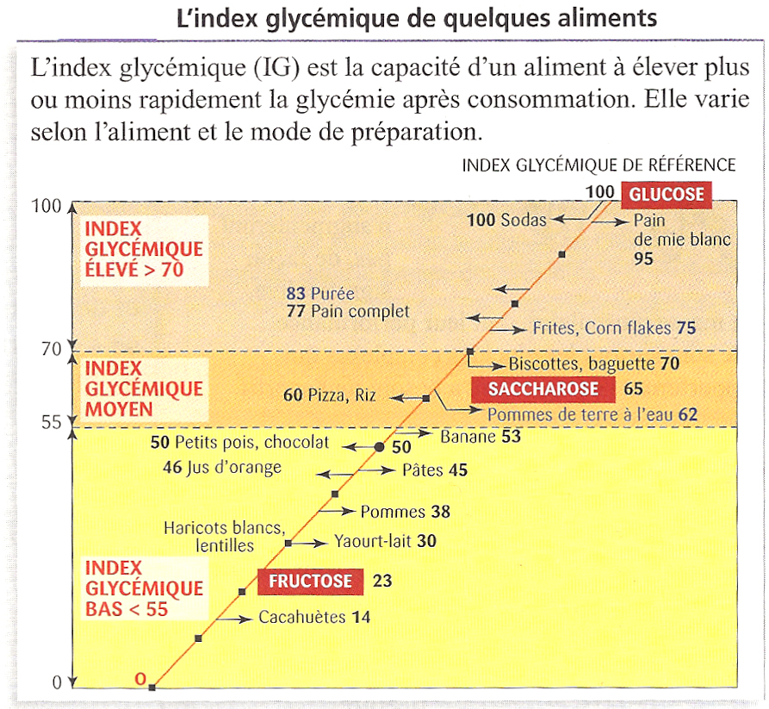
- L'index glycémique

4-1 Surligner dans le document 10 la définition de l'index glycémique.
4-2 Nommer le glucide de référence.
.....................................................................
.....................................................................

...........................................

4-3 Rechercher la définition de la glycémie.
.....................................................................
.....................................................................

4-4 Justifier à l'aide d'exemples du document 10 la phrase : « l'index glycémique d'un même aliment varie en fonction de la préparation ».
....................................................................
....................................................................
....................................................................
....................................................................
.................................................................................................................................
.................................................................................................................................
Source : Nutrition Alimentation Bac Pro ASSP - Hachette Technique

